Konsep Tugas Akhir

Nama : Indra Fadillah

Kelompok : A11.4105

NIM : A11.2022.14186

# 1.Judul Konsep

Royal Esport Store adalah tempat dimana orang bisa membeli jersey dan merchandise team esport dari seluruh dunia.

# 2.Analisa Pengguna

Pengguna yang menggunakan website ini adalah fans esport.

# 3.Workflow Pengguna

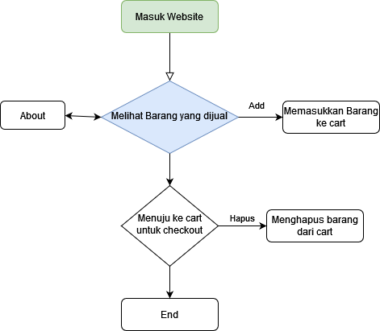

# 4.Spesifikasi

1. Main Page
   1. Tampilan Barang Yang di list/Dijual
   2. Ada system cart
   3. Nama dan logo
2. About Page
   1. Tentang Royal esport store
   2. Tujuan Royal Esport Dibuat

# 5.Rancangan Desain’

* Store Page
* Cart System
* About
* Home (Scrapped)
* Address (OTW)

